Отчёт по лабораторной работе №14
Дисциплина: Администрирование сетевых подсистем
Боровиков Даниил Александрович НПИбд-01-22
Содержание

1 Цель работы
Настроить взаимодействие через сеть провайдера посредством статической маршрутизации локальной сети организации с сетью основного здания, расположенного в 42-м квартале в Москве, и сетью филиала, расположенного в г. Сочи.

2 Задание
- Настроить связь между территориями .
- Настроить оборудование, расположенное в квартале 42 в Москве .
- Настроить оборудование, расположенное в филиале в г. Сочи .
- Настроить статическую маршрутизацию между территориями.
- Настроить статическую маршрутизацию на территории квартала 42 в г. Москве .
- Настроить NAT на маршрутизаторе msk-donskaya-gw-1 .
- При выполнении работы необходимо учитывать соглашение об именовании.

3 Выполнение лабораторной работы
Первым делом нам нужно настроить линку между площадками. Для этого настроим интерфейсы у коммутатора provider-daborovikov-sw-1, маршрутизатора msk-donskaya-daborovikov-gw-1, маршрутизатора msk-q42-daborovikov-gw-1, коммутатора sch-sochi-daborovikov-sw-1 и маршрутизатора sch-sochi-daborovikov-gw-1 (рис. 1)
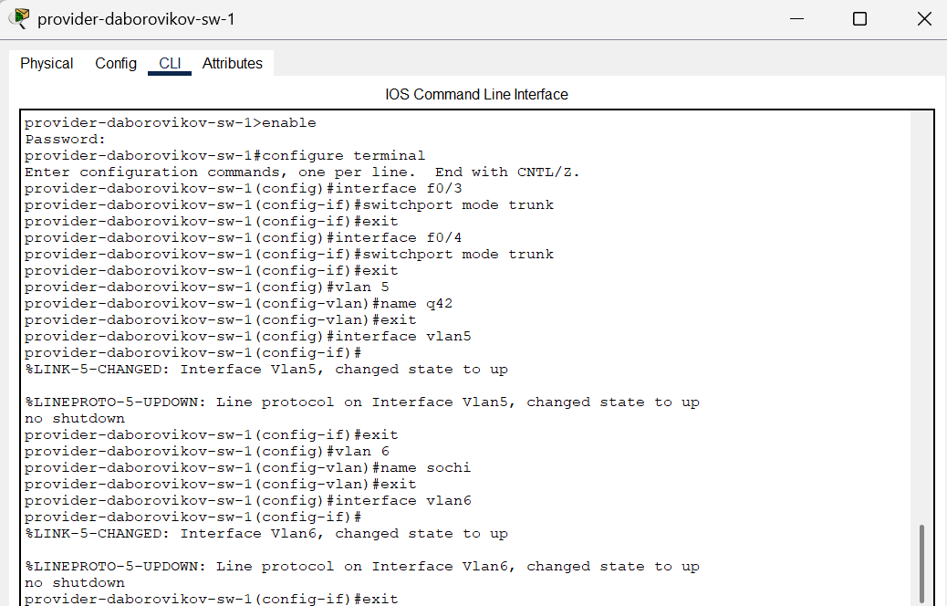
Рис. 1: Настройка интерфейсов коммутатора provider-daborovikov-sw-1.
(рис. 2).
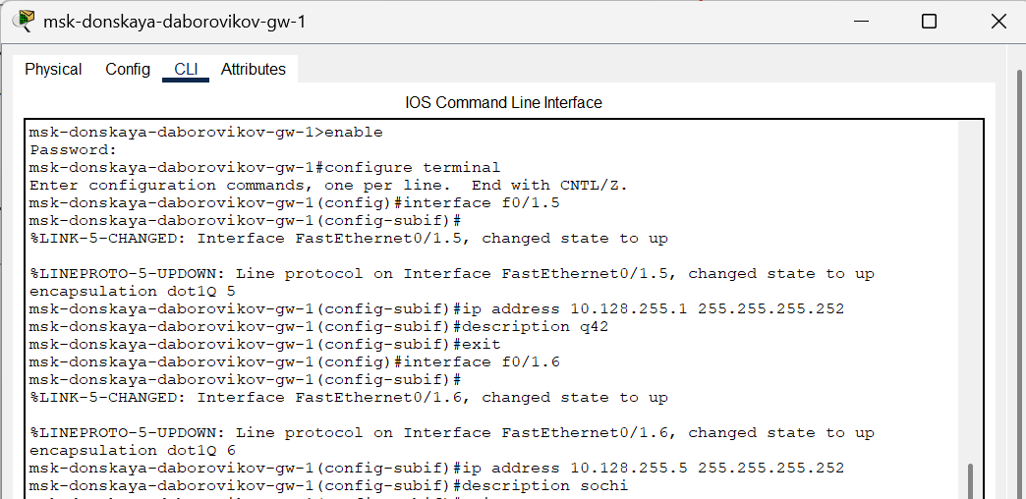
Рис. 2: Настройка интерфейсов маршрутизатора msk-donskaya-daborovikovgw-1.
(рис. 3).
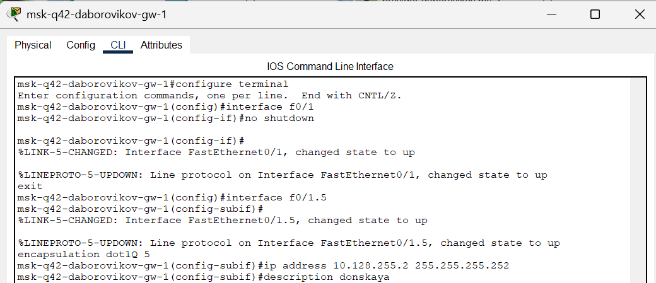
Рис. 3: Настройка интерфейсов маршрутизатора msk-q42-daborovikov-gw-1.
(рис. 4).
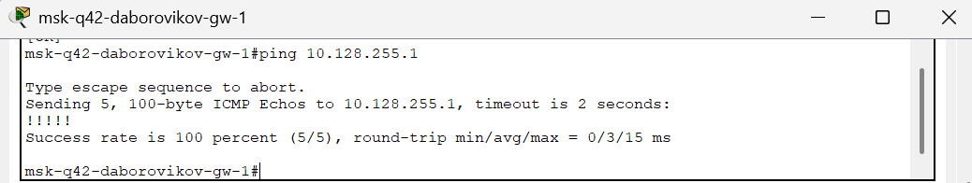
Рис. 4: Выполнение проверки.
(рис. 5).
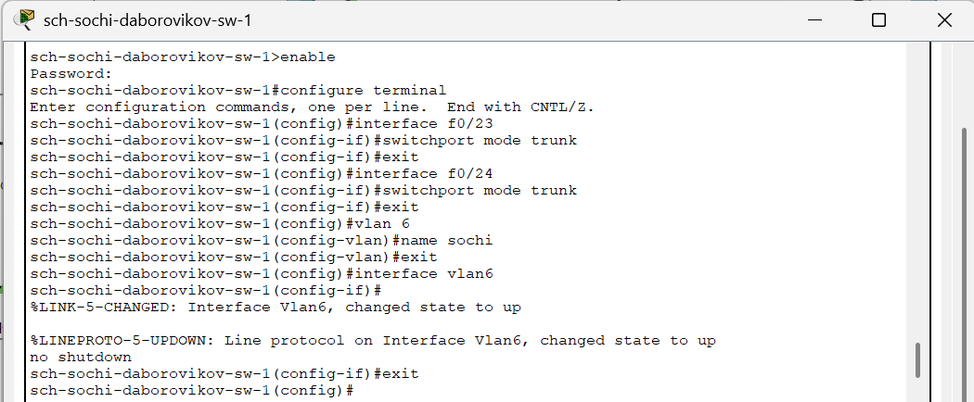
Рис. 5: Настройка интерфейсов коммутатора sch-sochi-daborovikov-sw-1.
(рис. 6).
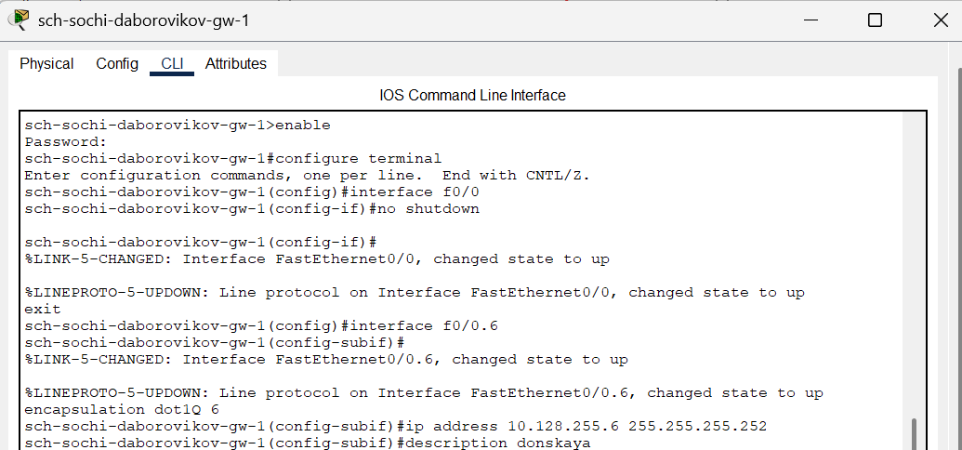
Рис. 6: Настройка интерфейсов маршрутизатора sch-sochi-daborovikov-gw-1.
(рис. 7).
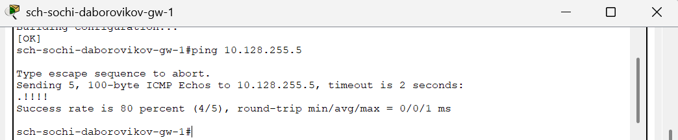
Рис. 7: Выполнение проверки.
Следующим шагом настроим площадку 42-го квартала. Для этого настроим интерфейсы у маршрутизатора msk-q42-daborovikov-gw-1, коммутатора msk-q42- daborovikov-sw-1, маршрутизирующего коммутатора msk-hostel-daborovikov-gw-1 и коммутатора msk-hostel-sw-1 (рис. 8)
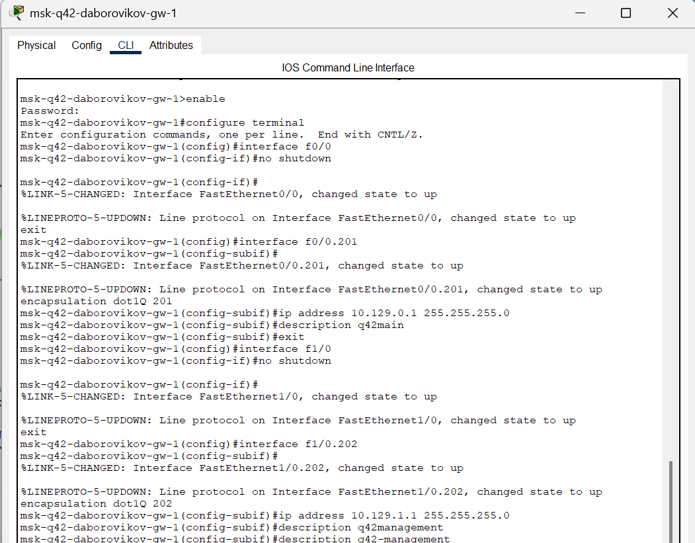
Рис. 8: Настройка интерфейсов маршрутизатора msk-q42-daborovikov-gw-1.
(рис. 9)
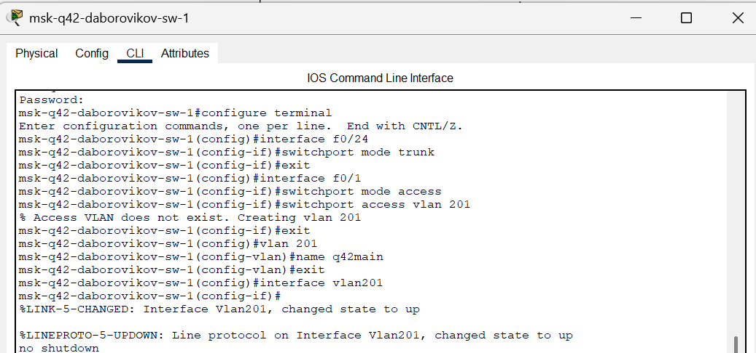
Рис. 9: Настройка интерфейсов коммутатора msk-q42-daborovikov-sw-1.
(рис. 10)
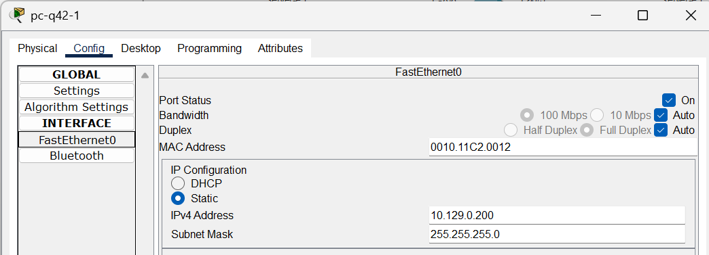
Рис. 10: Присвоение адресов оконечному устройству pc-q42-1.
(рис. 11)
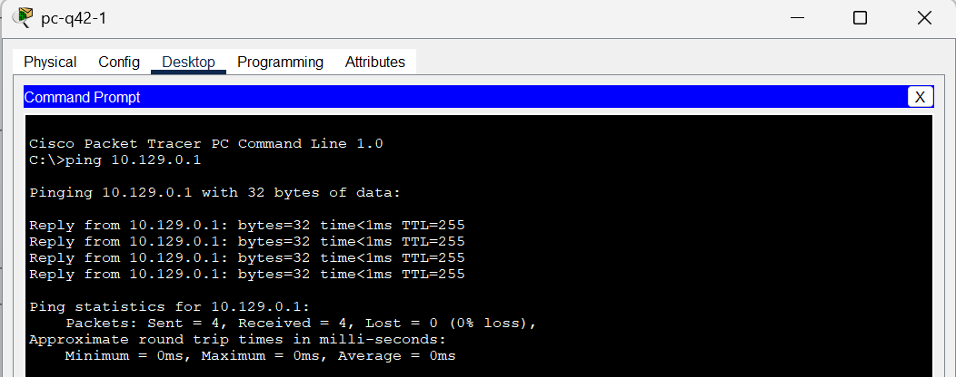
Рис. 11: Выполнение проверки.
(рис. 12)
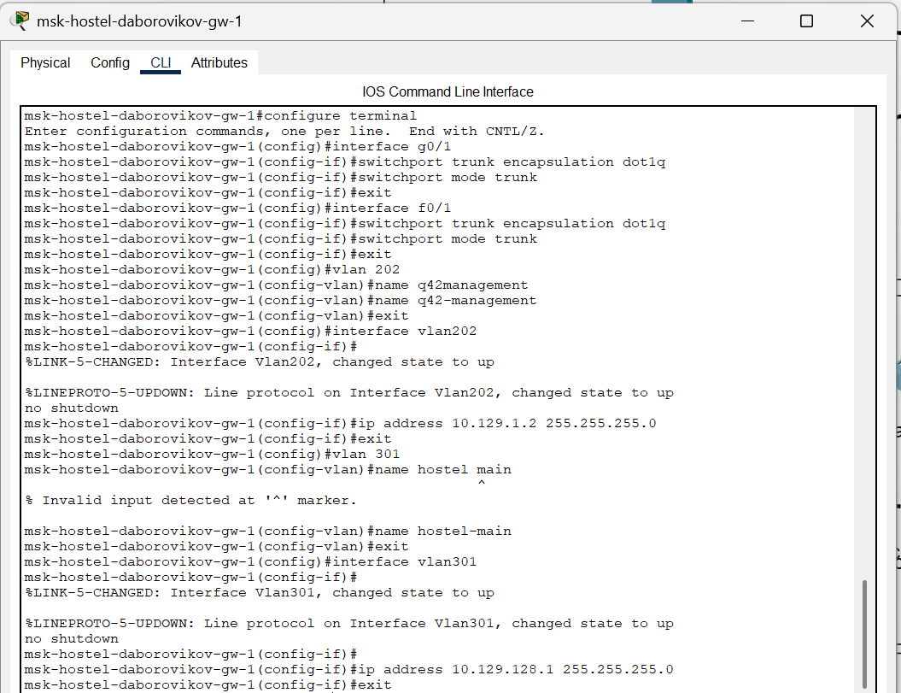
Рис. 12: Настройка интерфейсов маршрутизирующего коммутатора mskhostel-daborovikov-gw-1.
(рис. 13)
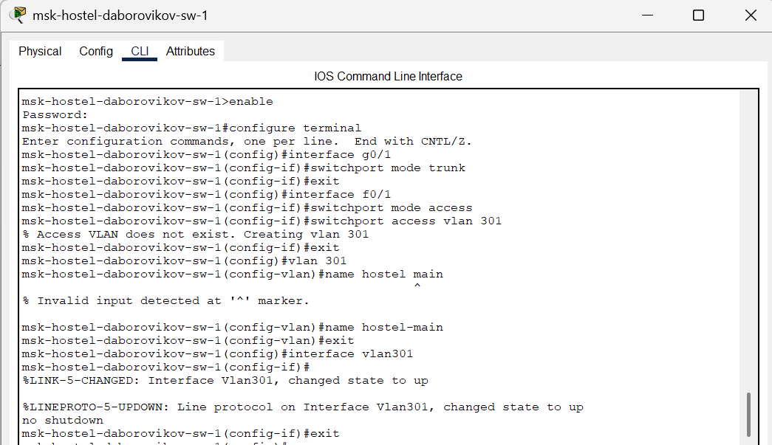
Рис. 13: Выполнение проверки.
(рис. 14)
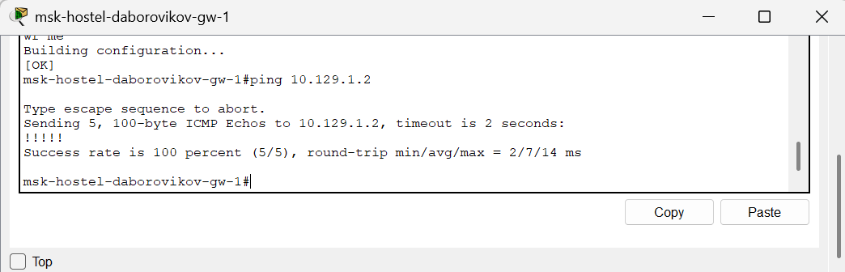
Рис. 14: Настройка интерфейсов коммутатора msk-hostel-sw-1.
(рис. 15)
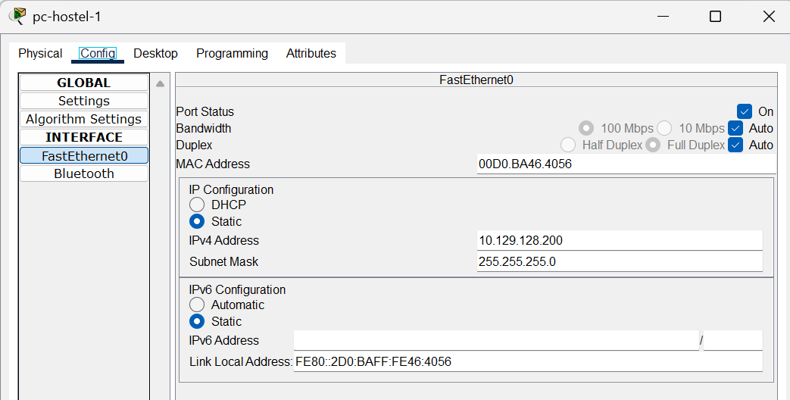
Рис. 15: Присвоение адресов оконечному устройству pc-hostel-1.
(рис. 16)
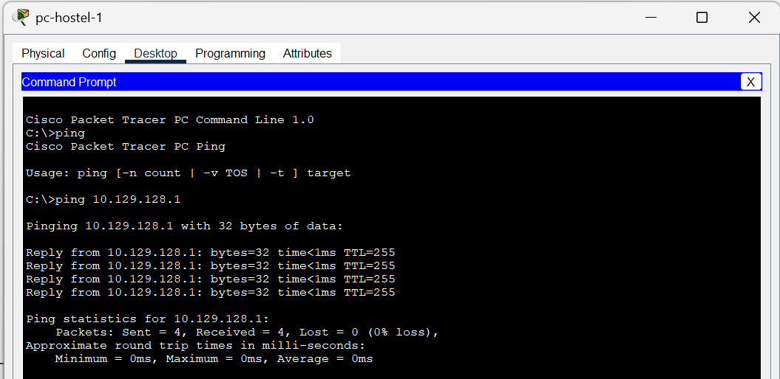
Рис. 16: Выполнение проверки.
Далее настроим площадку в Сочи. Настроим интерфейсы у маршрутизатора sch-sochi-daborovikov-gw-1 и у коммутатора sch-sochi-daborovikov-sw-1
(рис. 17)
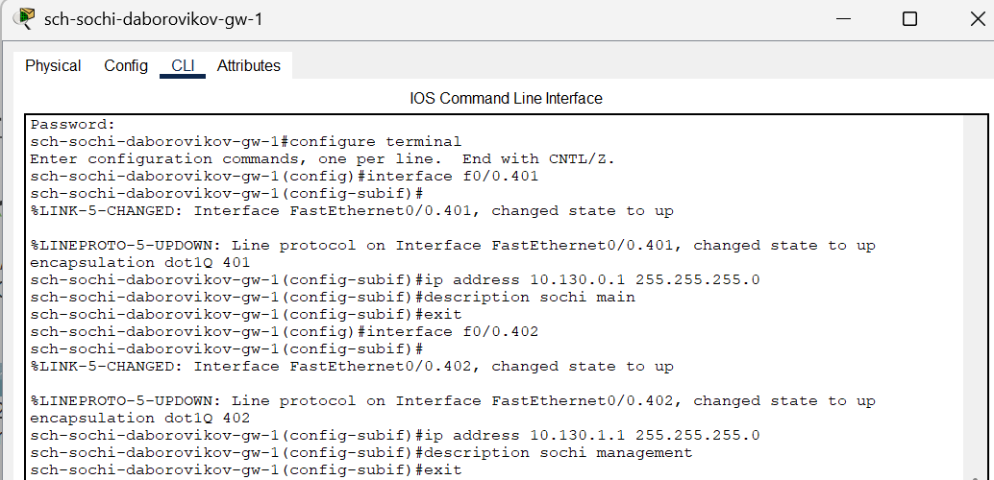
Рис. 17: Первоначальная настройка маршрутизатора sch-sochi-daborovikov-gw-1.
(рис. 18)
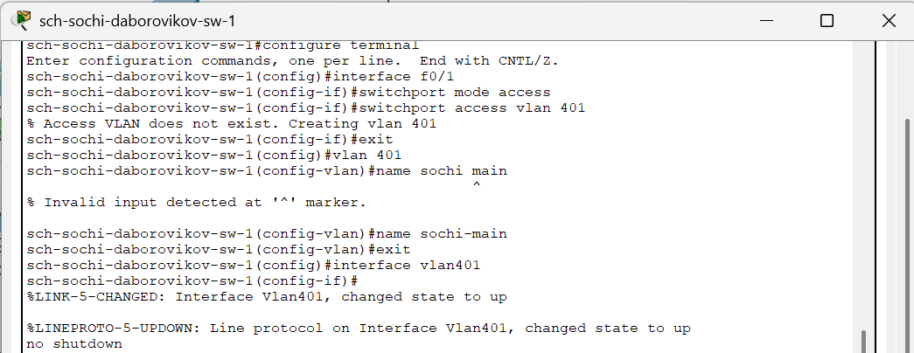
Рис. 18: Первоначальная настройка коммутатора sch-sochi-daborovikov-sw-1.
(рис. 19)
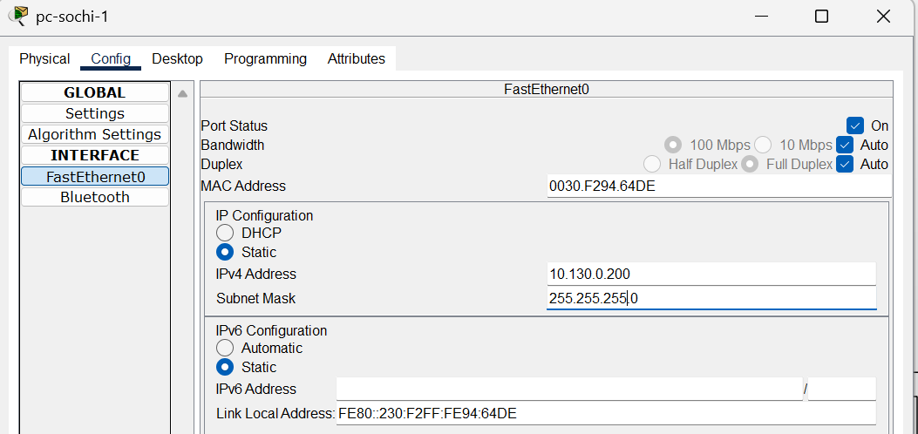
Рис. 19: Присвоение адресов оконечному устройству pc-sochi-1.
Затем настроим маршрутизацию между площадками. Настроим маршрутизатор msk-donskaya-daborovikov-gw-1, маршрутизатор msk-q42-daborovikovgw-1 и маршрутизатор sch-sochi-daborovikov-gw-1
(рис. 20)
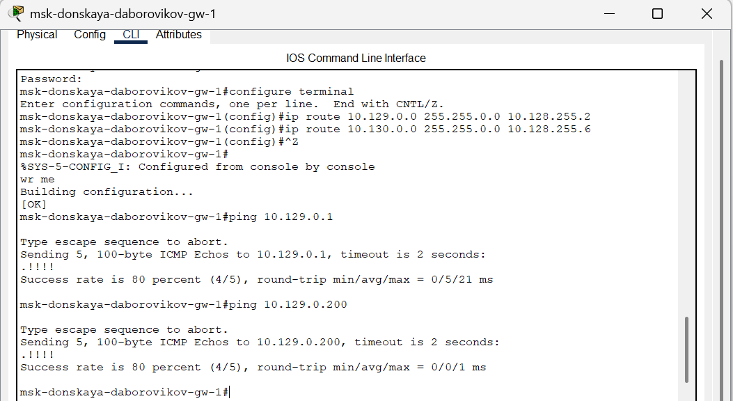
Рис. 20: Настройка маршрутизатора msk-donskaya-daborovikov-gw-1.
(рис. 21)
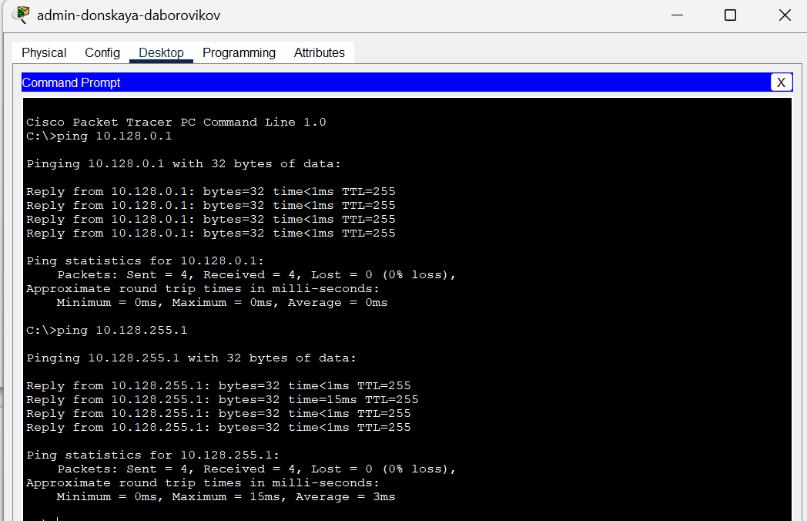
Рис. 21: Выполнение проверки.
(рис. 22)
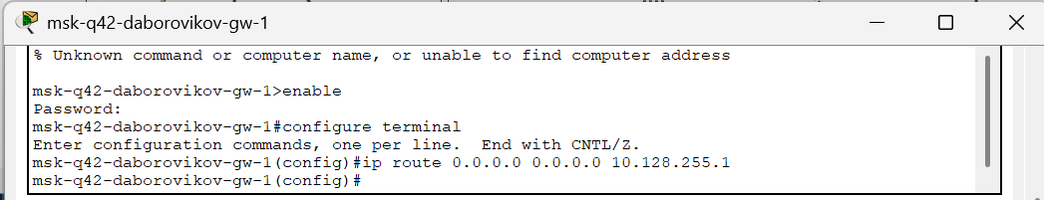
Рис. 22: Настройка маршрутизатора msk-q42-daborovikov-gw-1.
(рис. 23)
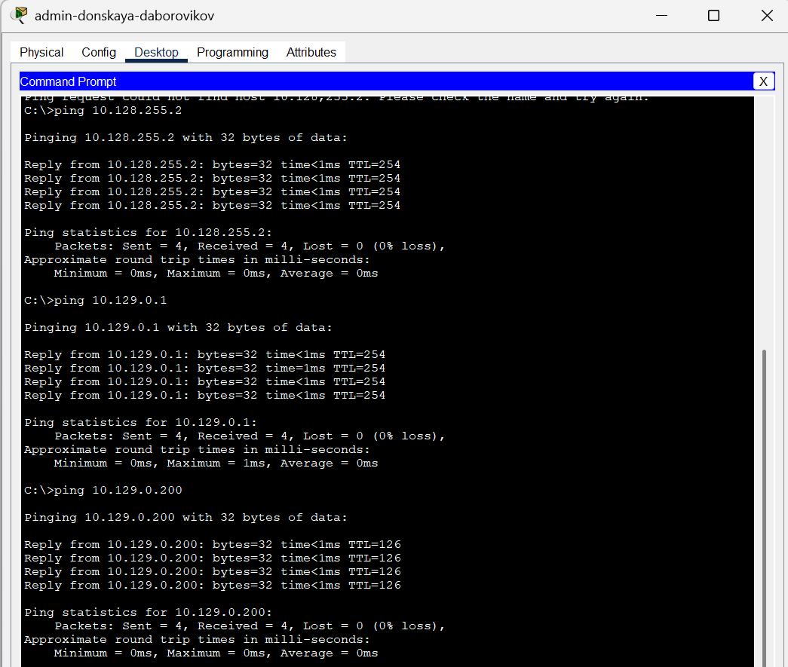
Рис. 23: Выполнение проверки.
(рис. 24)
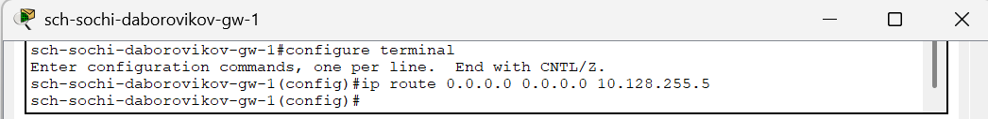
Рис. 24: Настройка маршрутизатора sch-sochi-daborovikov-gw-1.
Предпоследним шагом настроим маршрутизацию на 42 квартале. Для этого настроим маршрутизатор msk-q42-daborovikov-gw-1 (Рис. 1.26) и маршрутизирующий коммутатор msk-hostel-daborovikov-gw-1 (Рис. 1.27):
(рис. 25)
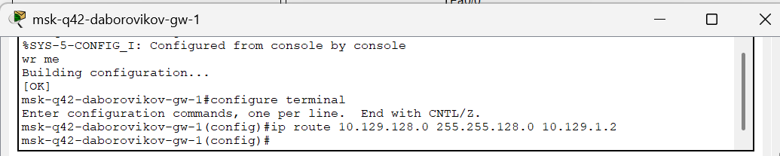
Рис. 25: Настройка маршрутизатора msk-q42-daborovikov-gw-1.
(рис. 26)
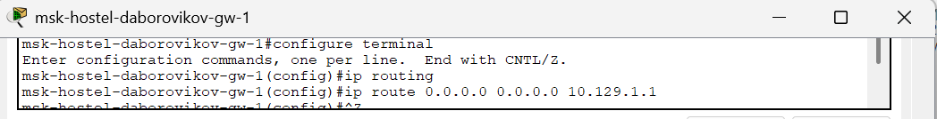
Рис. 26: Настройка интерфейсов маршрутизирующего коммутатора mskhostel-daborovikov-gw-1.
И наконец последним шагом настроим NAT [1] на маршрутизаторе mskdonskaya-daborovikov-gw-1 и выполним контрольную проверку (рис. 27)
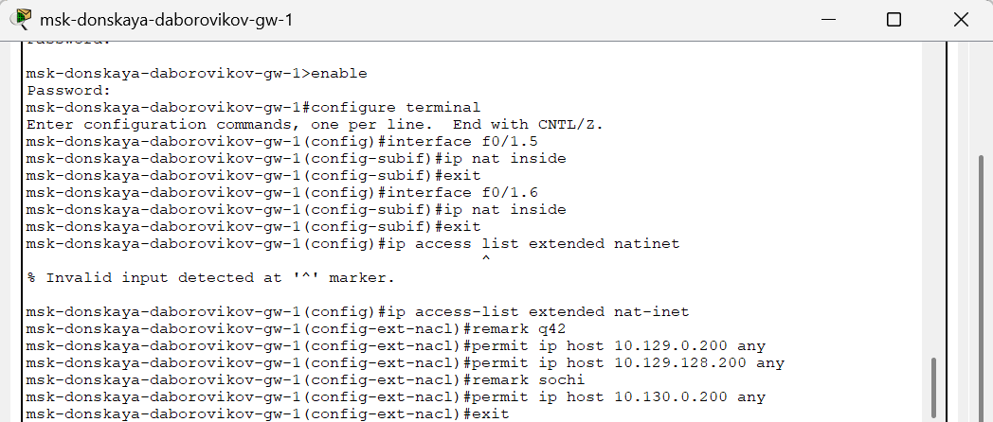
Рис. 27: Настройка NAT на маршрутизаторе msk-donskaya-daborovikov-gw1.
(рис. 28)
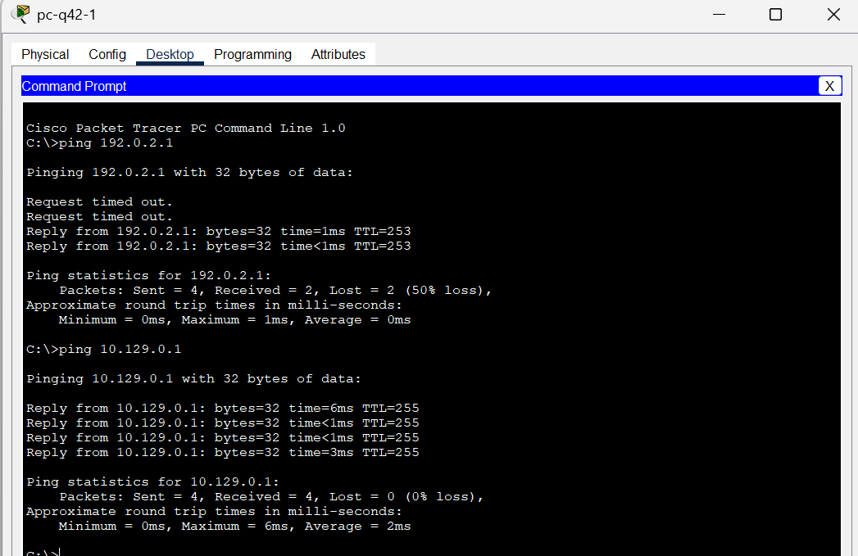
Рис. 28: Контрольная проверка.

3.1 Контрольные вопросы
- Приведите пример настройки статической маршрутизации между двумя подсетями организации. - Необходимо задать IP шлюзов на интерфейсах, настроить sub-интерфейсы с тегированием кадром VLAN’нами и своими IP, затем настроить статические маршруты между сетями.
- Опишите процесс обращения устройства из одного VLAN к устройству из другого VLAN. - 1 устройство посылает фрейм на маршрутизатор, тот меняет MAC исходника на свой и перенаправляет фрейм 2 устройству.
- Как проверить работоспособность маршрута? - ping на диаметрально противоположных устройствах друг к другу.
- Как посмотреть таблицу маршрутизации? - show ip route

4 Выводы
В ходе выполнения лабораторной работы я настроил взаимодействие через сеть провайдера посредством статической маршрутизации локальной сети организации с сетью основного здания, расположенного в 42-м квартале в Москве, и сетью филиала, расположенного в г. Сочи.

Список литературы
1. NAT [Электронный ресурс]. URL: https://ru.wikipedia.org/wiki/NAT.

